Rybník
Rybník je umělý ekosystém se stojatou vodou. Původně byly rybníky určeny výhradně k chovu ryb. Dnes slouží také k zadržování vody v krajině, jako požární nádrže, ale také k vodním sportům a k rekreaci.
Rostliny
Rostlinám v okolí rybníků i přímo v nich říkáme vodní nebo vlhkomilné. Potřebují dostatek vláhy, proto se jim u rybníků daří.
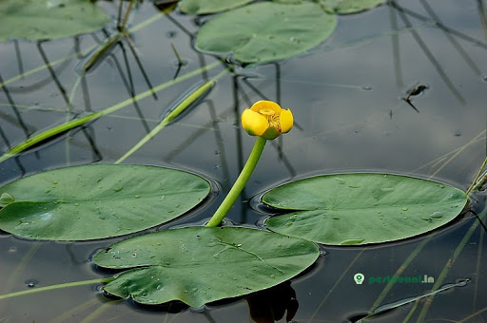
Stulík žlutý (příbuzný všeobecně známému leknínu)
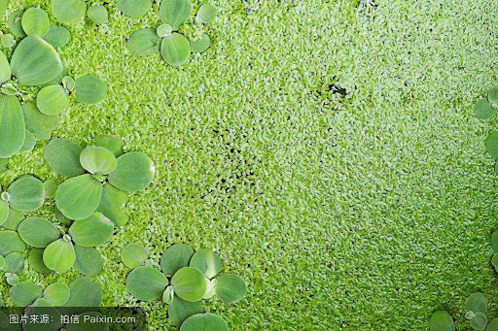
Okřehek všeobecně známý jako žabinec. (Ke koupání zrovna neláká)

Živočichové
Rybníky jsou velmi bohaté na různé druhy živočichů. V posledních letech se do nich vrací i ohrožené druhy.
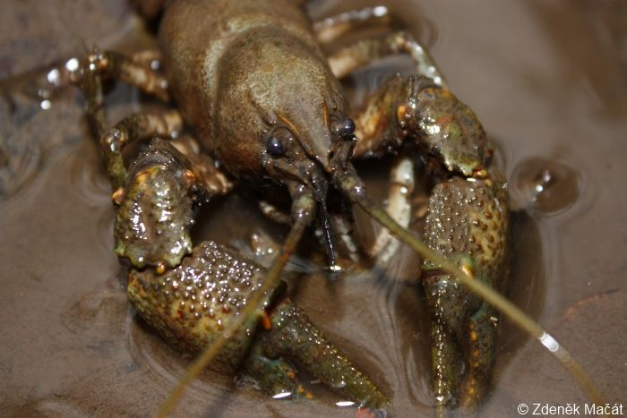
Rak kamenáč byl u nás skoro na vyhynutí. Dnes je v rybnících už zase najdeme.
Ryby, obojživelnící, plazi
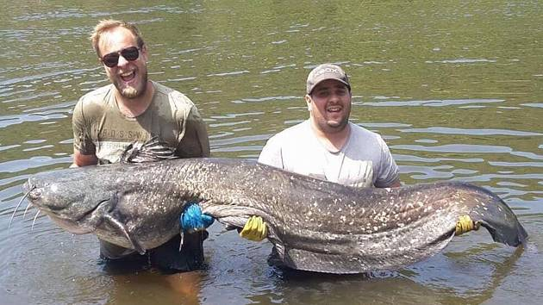
Kapra zná každý, kdo slavil Vánoce, ale tohle je sumec chycení v Labi.
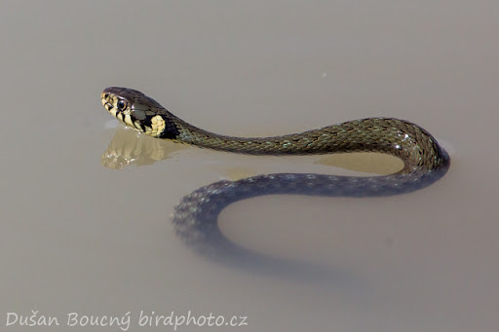
Užovka obojková je velmi dobrý plavec. Bez obav! Není jedovatá, ale když ji někdo nenechá na pokoji, umí bolestivě kousnout.
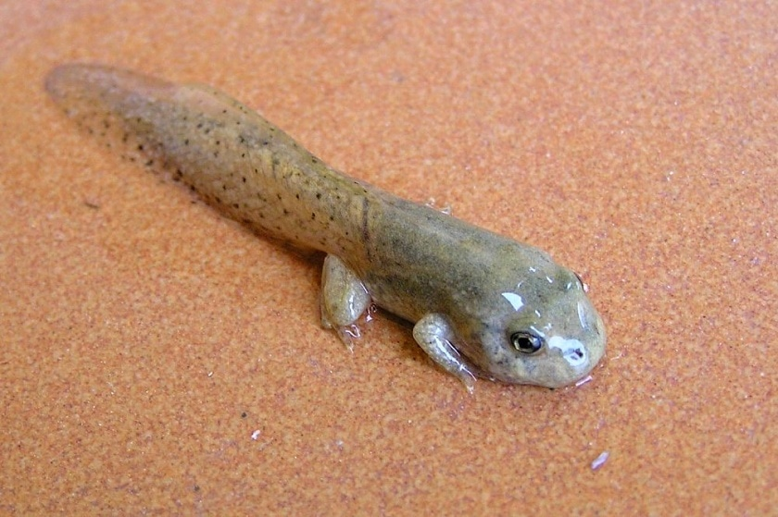
Z téhle potvůrky brzy bude žába. Je v období, kdy se mění z pulce. Nožičky dorostou, ocas odpadne a začne dýchat plícemi místo žaber.

Ptáci, savci
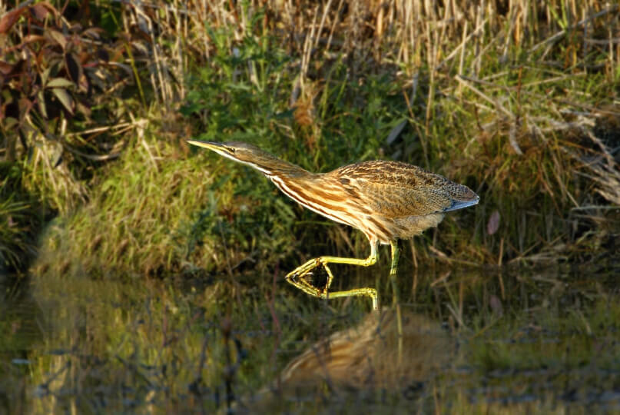
Málo známým ptákem je bukač. V rákosí ho asi nezahlédnete, protože se dokáže mistrně maskovat. Ale zato bývá dobře slyšet. Houká jako strašidlo a jeho hlas nás dokáže pěkně vystrašit.
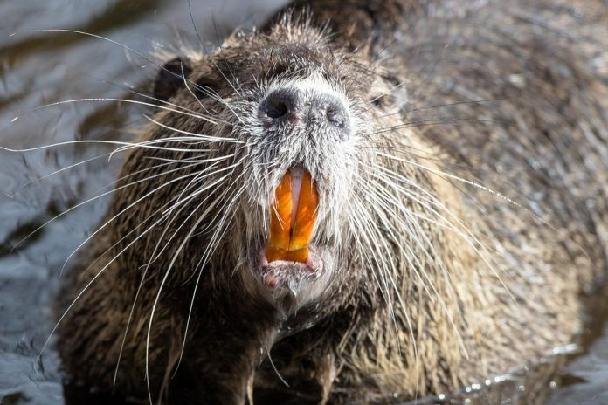
Nutrie známe už z parků. I v našich rybnících se jim v posledních letech moc líbí. Kde je voda, cítí se jako doma.

Co by nás u rybníka nikdy nenapadlo:
Umývat si auto
Lovit ryby bez povolení
Koupat se mezi vodními rostlinami
Rušit a ohrožvat zvířata.

